2023-2024 EĞİTİM ÖĞRETİM YILI

NEŞELİ YÜZLER ANAOKULU MART 4. HAFTA YEMEK LİSTESİ
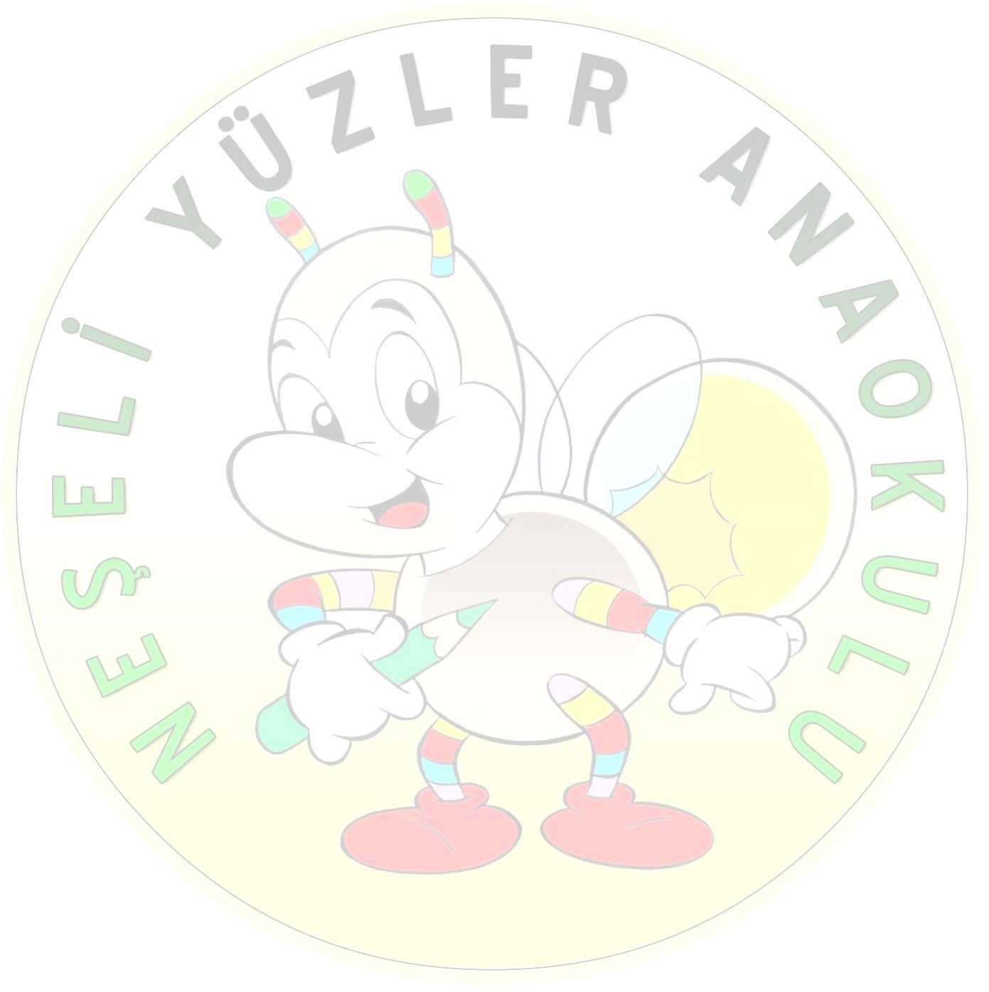  25.03.2024  PAZARTESİ | 26.03.2024  SALI | 27.03.2024  ÇARŞAMBA | 28.03.2024  PERŞEMBE | 29.03.2024  CUMA
KAHVALTI | KAHVALTI | KAHVALTI | KAHVALTI | KAHVALTI
SİMİT, PEYNİR  YEŞİL ZEYTİN  SÜT | NUTELLALI EKMEKLER,  ZEYTİN, PEYNİR  EKMEK, SÜT | YAĞLI EKMEK PEYNİR, ZEYTİN  ÇERİ DOMATES  A. ÇAY | PİŞİ, PEYNİR  ZEYTİN, ÇERİ DOMATES  MEYVE ÇAYI | HAŞLANMIŞ YUMURTA PEYNİR ZEYTİN  A. ÇAYI, EKMEK
ÖĞLE YEMEĞİ | ÖĞLE YEMEĞİ | ÖĞLE YEMEĞİ | ÖĞLE YEMEĞİ | ÖĞLE YEMEĞİ
SOSLU MAKARNA  TURŞU, YOĞURT | MERCİMEK ÇORBASI  ELMA, EKMEK | ORMAN KEBABI  PİRİNÇ PİLAVI  EKMEK | PİLAV ÜSTÜ TAVUK  AYRAN, EKMEK | HAMBURGER, PATATES  AYRAN
İKİNDİ KAHVALTISI | İKİNDİ KAHVALTISI | İKİNDİ KAHVALTISI | İKİNDİ KAHVALTISI | İKİNDİ KAHVALTISI
MUZ | TAHİNLİ KEK, SÜT | MAGNOLYA | ELMA, PORTAKAL | AÇMA, SÜT

*T.C. SAĞLIK BAKANLIĞI, TOPLU BESLENME SİSTEMLERİ (TOPLU TÜKETİM YERLERİ) İÇİN ULUSAL MENÜ PLANLAMA VE UYGULAMA REHBERİNDEKİ OKUL ÖNCESİ ÇOCUKLAR İÇİN MENÜ PLANLAMA TABLOLARI İLE OKUL ÖNCESİ VE OKUL ÇAĞI ÇOCUKLARA YÖNELİK BESLENME ÖNERİLERİ VE MENÜ PROGRAMLARI KULLANILARAK OLUŞTURULMUŞTUR.
*MENÜLERDE YETERİNCE EKMEK VE SU BULUNDURULMALIDIR.
* HAZIRLANAN HAFTALIK MENÜYE UYULMAKLA BİRLİKTE GEREKLİ GÖRÜLEN DURUMLARDA YÖNETİMİN ONAYI İLE DEĞİŞİKLİK YAPILABİLMEKTEDİR.

Ayten GÜL ALTINDAĞ Sultan BAYHAN Zülküf BİLGİÇ
(Üye) (Üye) Müdür Yardımcısı
Beslenme Komisyon Başkanı

Hanım AVCI ÖZDEMİR
Okul Müdürü

